纪律检查委员会一届三次全会召开
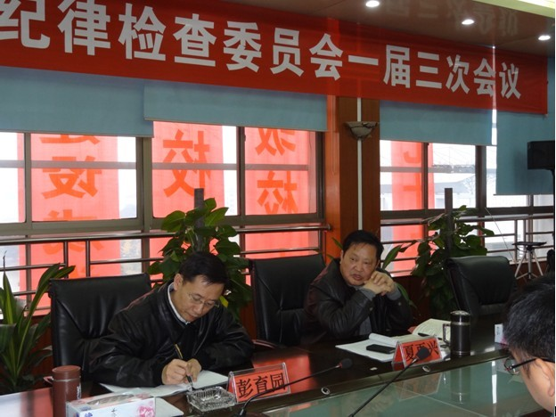
本网讯 11月15日下午，中共湖北科技学院纪律检查委员会一届三次全会在学校行政楼一号会议室举行。党委书记夏再兴，党委副书记、纪委书记彭育园出席会议，纪委全体委员、校办、组织部、宣传部主要负责人参加，会议由纪委委员、监察处长王孝才同志主持。
在全体与会同志热议十八大盛况、认真学习十八大精神后，纪委副书记余英宏同志向新任纪委书记彭育园同志介纪了纪委委员的分工和工作职责，全面汇报了纪委2012年工作情况。彭育园同志充分肯定了纪委一年来的工作，指出在校党委和前任纪委书记赵学群同志领导下，纪委狠抓全校党员干部廉政教育学习工作，有序地把廉政防腐建设工作融入到学校各项工作之中，有方案、有措施、有行动，工作开展的有声有色，为学校的党建工作和跨越发展提供了有力保障。最后，党委书记夏再兴同志发表了重要讲话，强调全体纪委委员要认真学习党的十八大精神，在今后工作中要坚定不移在我校开展反腐倡廉教育工作，围绕中心，服从大局，加大力度切实做好我校廉政防控体系建设，使廉政工作进一步落到实处，抓牢抓实。同时要求纪检干部要自律，在各方面严格要求自已，做到打铁必须自身硬，应当成为我校反腐倡廉的标兵。

